**УМК « АНГЛИЙСКИЙ В ФОКУСЕ»**

**5-9 класс**

Ю.Е. Ваулина, Д. Дули, О.Е. Подоляко, В. Эванс

*Акиншина Ольга Эдуардовна,*

*учитель английского языка высшей категории*

*МБОУ Спасская сош г. Спасска Рязанской области*

*стаж- 33 года*

УМК «Английский в фокусе» - совместная продукция российского издательства [«Просвещение»](http://www.prosv.ru/) и британского издательства [“Express Publishing”](http://www.expresspublishing.ru) , в которой нашли отражение традиционные подходы и современные тенденции российской и зарубежных методик обучения иностранному языку.

УМК по английскому языку Spotlight отвечает требованиям Федерального государственного образовательного стандарта общего образования и соответствует общеевропейским компетенциям владения иностранным языком (Common European Framework of Reference), стандартам Совета Европы.

Вся линейка включена в [Федеральный перечень Министерства образования и науки РФ.](http://www.prosv.ru/umk/spotlight/info.aspx?ob_no=27903)

Рассчитан на 3 часа в неделю.

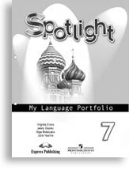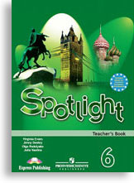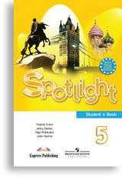

Языковой портфель

Рабочая тетрадь

Книга для учителя

Учебник

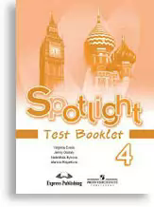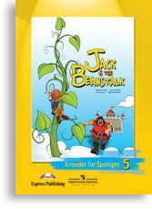

Сборник тестов

Книга для чтения

Аудиокурсы

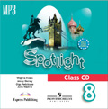

Интернет поддержка: [www.prosv.ru/umk/spotlight](http://www.prosv.ru/umk/spotlight)

**10 причин, по которым я выбираю « Английский в фокусе»**

1. Структура учебника облегчает планирование уроков.
2. Позволяет формировать все виды речевой деятельности.
3. Наличие материалов для подготовки к разным формам аттестации.
4. Современный язык.
5. Система обучения письменной речи.
6. Обращение к другим учебным предметам.
7. Включение школьников в диалог культур.
8. Дополнительные упражнения по грамматике (8-9 класс).
9. Учет индивидуального стиля учебной деятельности.
10. Возможность формирования навыков самостоятельной работы и самооценки.

**Мы учим английский со Spotlight!**



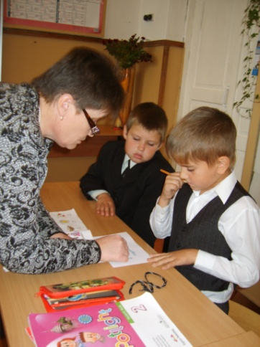



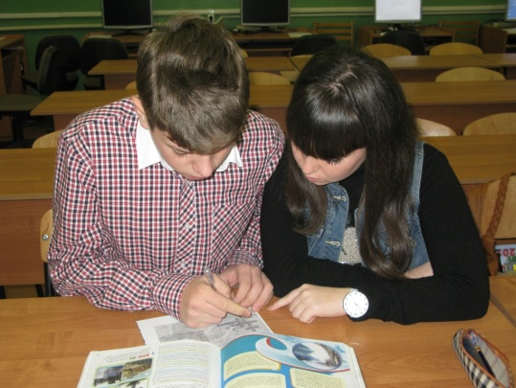

**Почему моим ученикам нравится «Английский в фокусе»?**

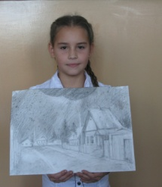

Я люблю выполнять проекты и творческие задания

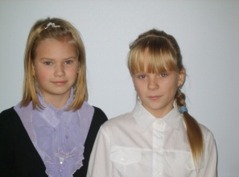



Нам нравится работать в паре и группе

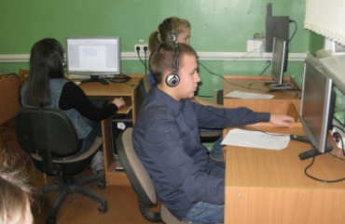

Красочная рабочая тетрадь и учебник

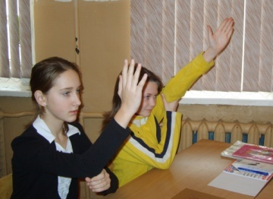

Мы учимся понимать английский на слух



Грамматический справочник помогает выполнять упражнения

Мы готовимся сдавать ЕГЭ

Источники:

Английский в фокусе Ваулина Ю.Е., Дули Дж., Подоляко О.Е., Эванс В., Просвещение

[www.prosv.ru/umk/spotlight](http://www.prosv.ru/umk/spotlight)

<http://www.prosv.ru/Attachment.aspx?Id=11867>

<http://www.prosv.ru/Attachment.aspx?Id=11862>

<http://www.prosv.ru/Attachment.aspx?Id=11863>

<http://www.prosv.ru/Attachment.aspx?Id=11866>

<http://www.prosv.ru/Attachment.aspx?Id=11870>

<http://www.prosv.ru/Attachment.aspx?Id=11869>

<http://www.prosv.ru/Attachment.aspx?Id=8785>

Фотографии из личного архива Акиншиной О.Э.

Фотографии детей размещены с согласия родителей.